CAIET DE SARCINI
Bunuri

- DESCRIEREA GENERALĂ
Autoritatea contractantă: S.A. ,,ENERGOCOM”
Obiectul achiziției: Mobilier
Codul CPV: 39130000-2

- CERINȚE FAȚĂ DE BUNURI:
Nr. d/o | Cod CPV | Denumirea bunurilor |  | Unitatea de măsură | Cantitatea orientativă | Specificarea tehnică deplină solicitată, Standarde de referință | Valoarea estimată, fără TVA, MDL
Lot 1: Mobilier de birou
1.1 | 39130000-2 | Masă de birou | buc |  | 8 | Conform Anexei nr.1 din Caietul de sarcini | 26 800
1.2 | 39130000-2 | Masă de birou | buc |  | 30 | Conform Anexei nr.1 din Caietul de sarcini | 53 250
1.3 | 39130000-2 | Tumba Box Casetieră | buc |  | 38 | Conform Anexei nr.1 din Caietul de sarcini | 63 650
1.4 | 39130000-2 | Raft pentru imprimantă cu sertar dublu | buc |  | 10 | Conform Anexei nr.1 din Caietul de sarcini | 26 000
1.5 | 39130000-2 | Dulap pentru mape | buc |  | 10 | Conform Anexei nr.1 din Caietul de sarcini | 33 750
1.6 | 39130000-2 | Dulap pentru haine | buc |  | 10 | Conform Anexei nr.1 din Caietul de sarcini | 26 000
Lot 2: Fotolii pentru birou
2.1 | 39113100-8 | Fotolii birou | buc |  | 40 | Conform Anexei nr.1 la Caietul de sarcini | 72 000

Conducătoarea grupului de lucru:

Anexa nr.1
la Caietul de sarcini
Specificaţii tehnice
[Acest tabel va fi completat de către ofertant în coloanele 2, 3, 4, 6, 7,
iar de către SA Energocom – în coloanele 1, 5,]
Numărul procedurii de achiziţie nr. __________________________ din ____ _________________ 2025
Obiectul achiziţiei: Mobilier

Denumirea  bunurilor | Denumirea modelului | Ţara de origine | Producătorul | Specificarea tehnică deplină solicitată de către autoritatea contractantă | Specificarea tehnică deplină propusă de către ofertant | Standarde de referinţă
1 | 2 | 3 | 4 | 5 | 6 | 7
Lot nr.1: Mobilier de birou
Masă de birou |  |  |  | Specificația tehnică:  - Dimensiuni: L150cm*68cm*H75cm  - Blatul din PAL melaminat de 36 mm (culoarea ca în poze-din gama Sonoma);  - Partea exterioară a mesei să fie dotate cu panel din PAL melsminst de 18 mm, de culoare Black/Anthracite (ca în poze);  - Panou frontal ca în poză.  - Picioarele metalice ale mesei trebuie să fie realizate în forma expusă în poză, de culoare neagră.  - Să fie similare cu celelalte mase din dotare la moment  - Poză orientativă  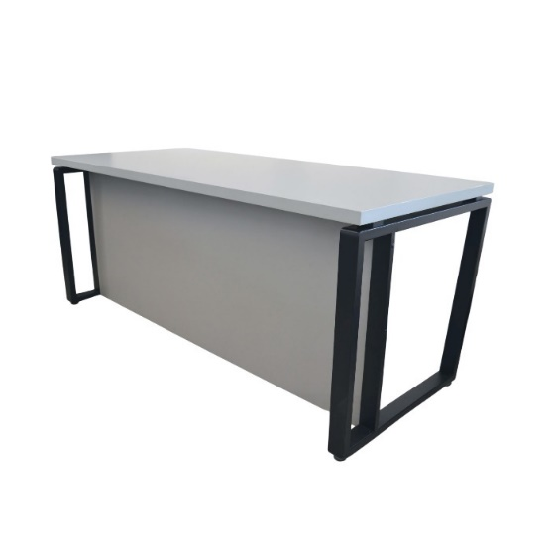  Termen de garanție: 36 luni.
Masă de birou |  |  |  | Specificația tehnică:  - Dimensiuni: L150cm*68cm*H75cm  - Blatul din PAL melaminat de 36 mm (culoarea ca în poze-din gama Sonoma);  - Partea exterioară a mesei să fie dotate cu panel din PAL melsminst de 18 mm, de culoare Black/Anthracite (ca în poze);  - Picioarele metalice ale mesei trebuie să fie realizate în forma expusă în poză, de culoare neagră.  - Să fie similare cu celelalte mase din dotare la moment  - Poză orientativă  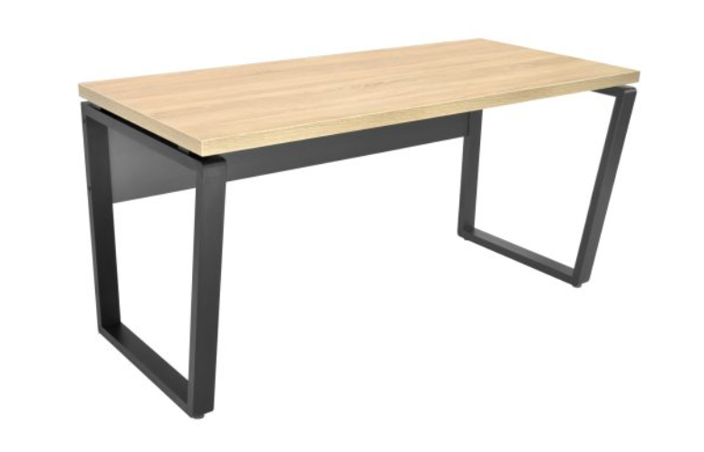  Termen de garanție: 36 luni.
Tumba Box Casetieră |  |  |  | Specificația tehnică:  Dimensiuni:  Lațime: 40 cm;  Adâncime:68 cm  Înălțime: 75 cm  - Blatul PAL melaminat de 36mm, culoarea Sonoma (ca în poză și identică cu culoare mesei);  - Perimetrul prelucrat;  - Corp din PAL melaminat de 18mm culoarea gri Anthracite;  - 3 sertare cu gliser;  - Sertarul de jos cu încuietoare.  - Să fie similare cu celelalte articole mobiliere din dotare la moment.  Poză orientativă  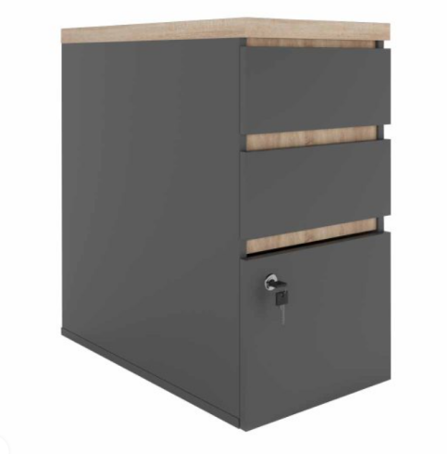  Termen de garanție: 36 luni.
Raft pentru imprimantă cu sertar dublu |  |  |  | Specificația tehnică:  Dimensiuni:  Lațime: 74 cm;  Adâncime:50 cm  Înălțime: 74 cm  Înălțime sertar: 30 cm.  - Blatul PAL melaminat cantuit 18 mm, culoarea gri Anthracite (ca în poză și identică cu culoare mesei);  - Cadrul fabricat pe o structură metalică sudată rezistentă, vopsit în câmp electrostatic  - Raftul cu 2 sertare glisante pentru păstrarea bunurilor și materialelor precum cartușe, cerneală, hârtie și accesorii birotică.  - Să fie similare cu celelalte articole mobiliere din dotare la moment.  Poză orientativă  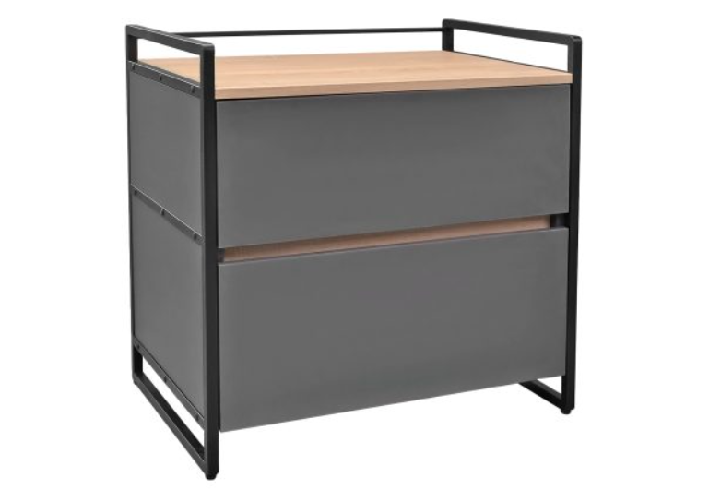  Termen de garanție: 36 luni.
Dulap pentru mape |  |  |  | Specificația tehnică:  Dimensiuni:  Lațime: 90 cm;  Adâncime: 34 cm;  Înălțime: 210 cm;  Înălțime între polițe: 34 cm;  Înălțime dulap superior: 34 cm;  Înălțime dulap inferior: 84 cm;  - Blatul PAL melaminat de 18mm, cantuit, culoarea gri Anthracite (ca în poză și identică cu celelalte articole);  - Carul din metal, negru, identic ca formă cu celelate articole;  - Ușile dulapului interior dotate cu balamale de închidere lentă.  - Dotat cu piciorușe reglabile.  - Să fie similare cu celelalte articole mobiliere din dotare la moment.  Poze orientative  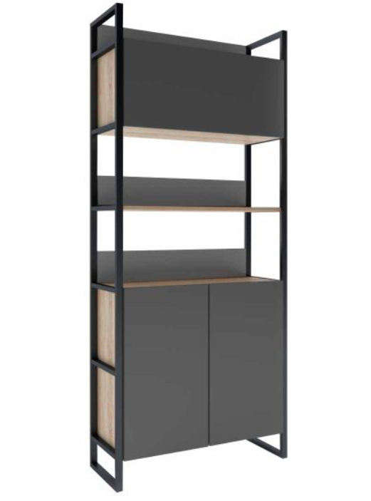  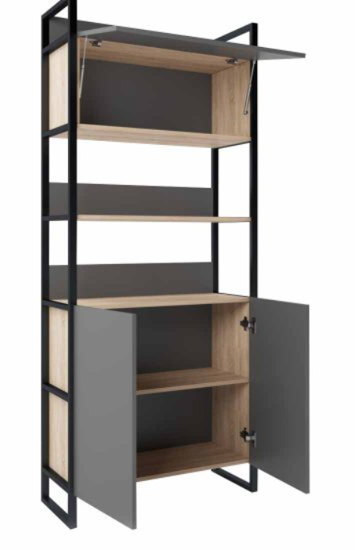  Termen de garanție: 36 luni.
Dulap pentru haine |  |  |  | Specificația tehnică:  Dimensiuni:  Lațime: 90 cm;  Adâncime: 52 cm;  Înălțime: 210 cm;  - Cadru din PAL melaminat cantuit de 18 mm;  - Ușile dulapului cu balamale cu mecanism de închidere lentă.  - Picioarele din metal rezistente, negre, ajustabile pe înălțime, pernuțe pentru protejarea pardosele  - Să fie similare cu celelalte articole mobiliere din dotare la moment.  Poze orientative  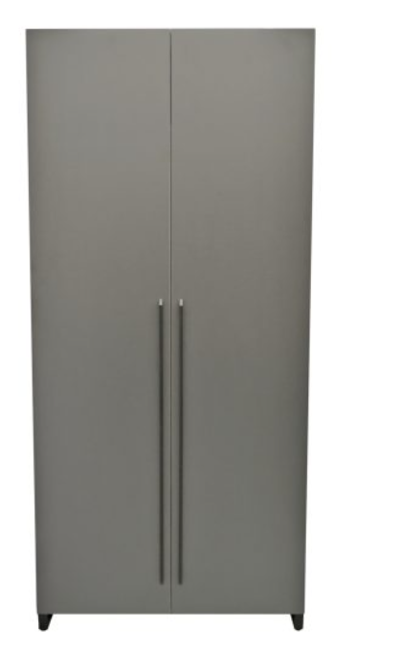  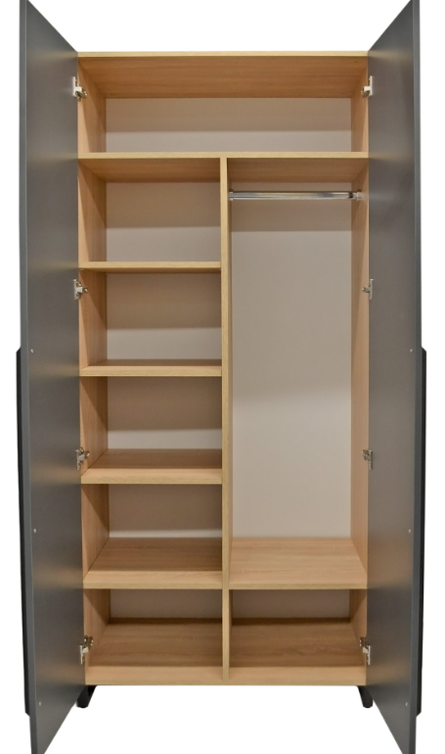  Termen de garanție: 36 luni.
Lotul nr. 2 Mobilier de birou
Fotolii birou |  |  |  | Specificația tehnică:  Material: pânză, plasă acrilică;  -Înălțime scaun: 114 – 124 сm;  - Diametru bază: 63 сm;  - Înălțime șezut: 50 - 58 сm;  - Înălțime cotiere: 66 - 74 сm;  - Adâncime șezut minim: 50 сm;  - Lățime șezut minim: 50 сm;  - Înălțime spătar minim: 66 cm.  - Capacitate minimă 100 kg  Forma: ca în poze (să fie similare cu celelalte scaune din dotare la moment);  Poză orientativă  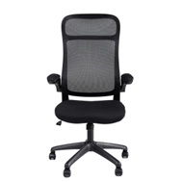  Termen de garanție: min 24 luni.

Semnat:_______________ Numele, Prenumele:_________________________ În calitate de: _____________

Ofertantul: ______________________ Adresa: __________________________

Anexa nr.2
la Caietul de sarcini
Specificații de preț
[Acest tabel va fi completat de către ofertant în coloanele 5,6,7,8 şi 11 la necesitate,
iar de către SA Energocom – în coloanele 1,2,3,4,9,10]
Numărul procedurii de achiziție nr. ____________________________ din _____ ___________________ 2025
Obiectul achiziției: Mobilier
Cod CPV | Denumirea bunurilor | Unitatea de măsură | Cantitatea orientativă | Preț unitar (fără TVA), MDL | Preț unitar (cu TVA), MDL | Suma  (fără TVA), MDL | Suma  (cu TVA), MDL | Termenul de livrare | Clasificația bugetară (IBAN) | Discount  %
1 | 2 | 3 | 4 | 5 | 6 | 7 | 8 | 9 | 10 | 11
Lot 1: Mobilier de birou
39130000-2 | Masa de birou | buc | 8 |  |  |  |  | Bunurile vor fi livrate, instalate și montate de către Furnizor, în termen de 15 zile lucrătoare, din data solicitării scrise (e-mail) a Cumpărătorului | Nu se aplică
39130000-2 | Masă de birou | buc | 30 |  |  |  |  |  | Nu se aplică
39130000-2 | Tumba Box Casetieră | buc | 40 |  |  |  |  |  | Nu se aplică
39130000-2 | Raft pentru imprimantă cu sertar dublu | buc | 10 |  |  |  |  |  | Nu se aplică
39130000-2 | Dulap pentru mape | buc | 10 |  |  |  |  |  | Nu se aplică
39130000-2 | Dulap pentru haine | buc | 10 |  |  |  |  |  | Nu se aplică
Lotul nr. 2: Mobilier de birou
39113100-8 | Fotolii de birou | buc | 40 |  |  |  |  | Bunurile vor fi livrate, instalate și montate de către Furnizor, în termen de 15 zile lucrătoare, din data solicitării scrise (e-mail) a Cumpărătorului | Nu se aplică

(Semnat electronic) _______________ Numele, Prenumele:_________________________ În calitate de:________________

Ofertantul: _______________________ Adresa: _____________________

